Ofício Vereador Nº 578/2021

São Roque, 22 de fevereiro de 2021.

Excelentíssimo Senhor Prefeito,

Venho por meio deste respeitosamente cumprimentá-lo, e solicitar os bons ofícios de Vossa Excelência, junto ao Departamento competente, para a realização dos serviços de tapa buraco na Rua Bento Antonio Pereira, localizada no bairro Jardim Bela Vista.
O pedido se faz necessário, pois os buracos estão causando enormes transtornos aos moradores, comércios e também para as pessoas que congregam na igreja O Brasil para Cristo, localizada bem defronte um dos buracos.
Trata-se de serviços executados pela empresa Sabesp, porém até o momento não tampados, sendo motivo de solicitação por parte deste vereador, para assim resolver os problemas para aqueles moradores e comerciantes da região.
Na certeza de que dispensará especial atenção a este Ofício, desde já agradeço, renovando meus mais sinceros protestos de elevada estima e de distinta consideração.
Atenciosamente,

Rogério Jean da Silva

(cabo Jean)
Vereador

Ao
Excelentíssimo Senhor
MARCOS AUGUSTO ISSA HENRIQUES DE ARAÚJO
DD. Prefeito da Estância Turística de
São Roque – SP
PROTOCOLO Nº CETSR 22/02/2021 - 09:49 2182/2021

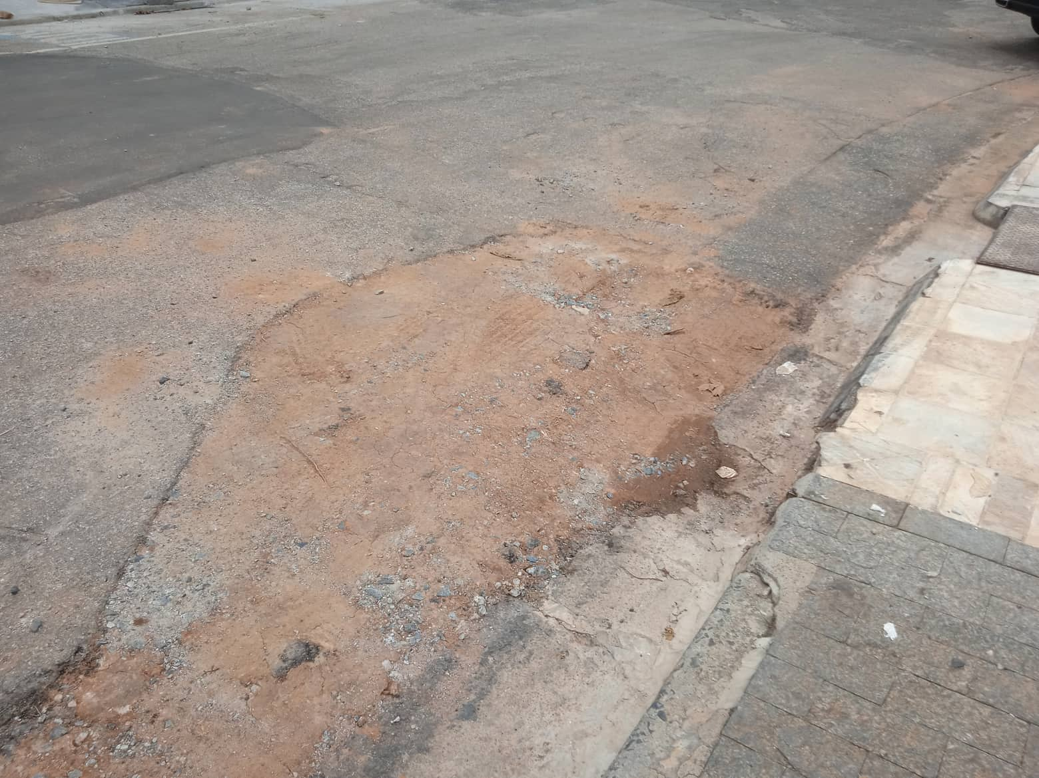

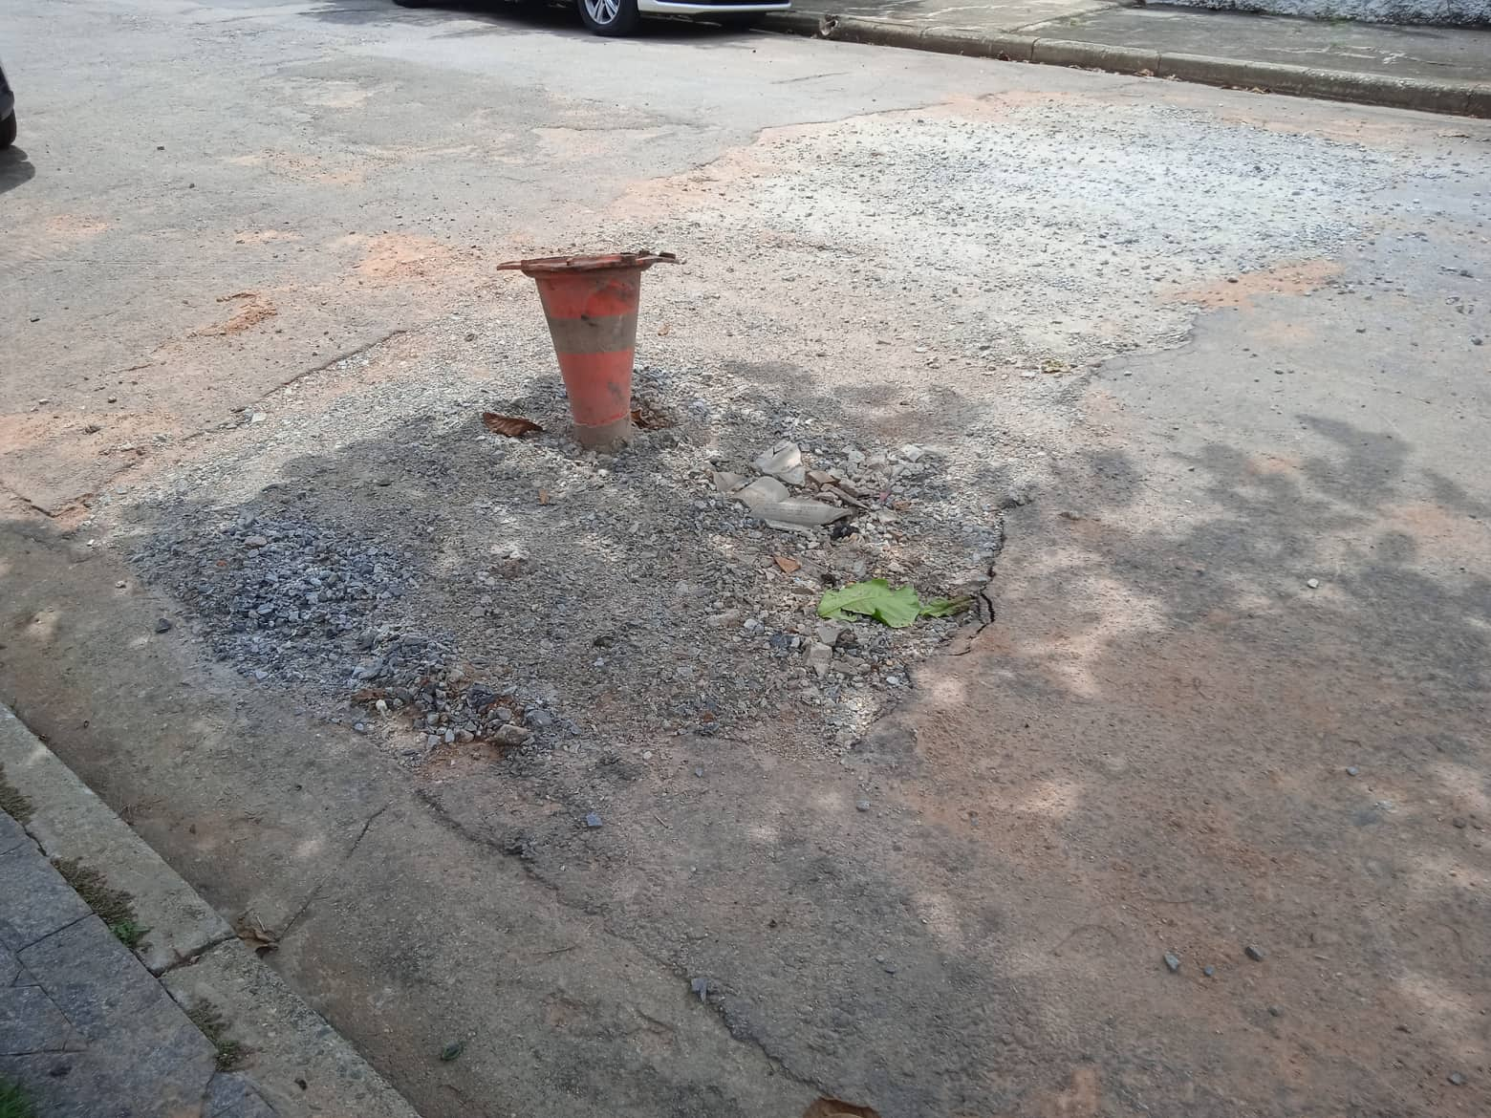

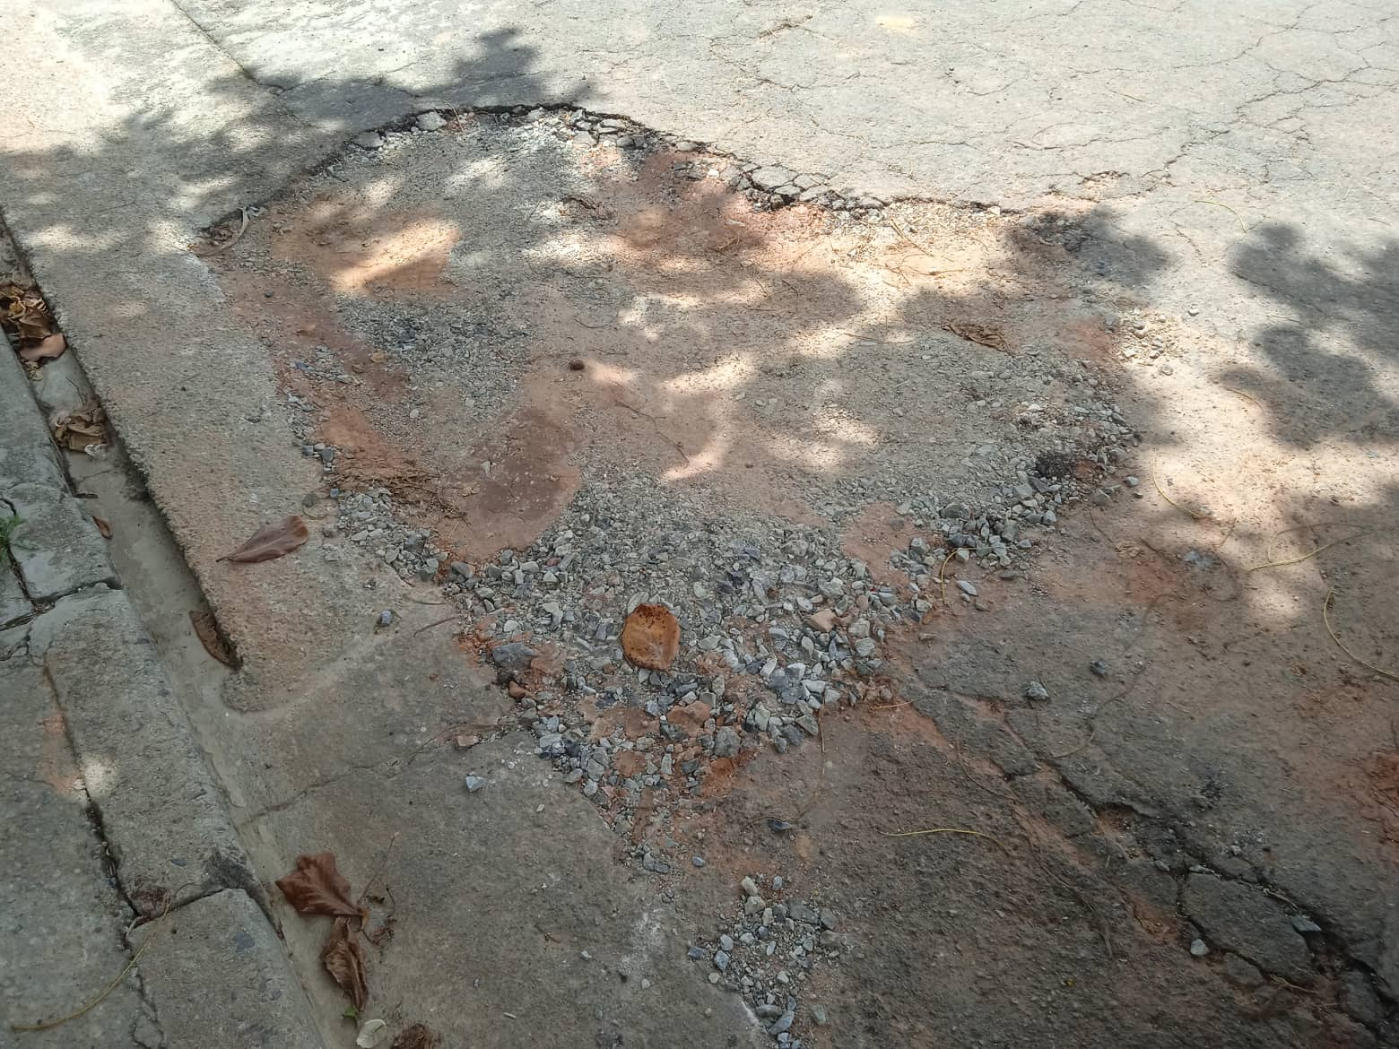

PROTOCOLO Nº CETSR 22/02/2021 - 09:49 2182/2021

